106學年度南投縣鳳鳴國中戶外教育活動成果報告
活動名稱 | 戶外教學活動 | 辦理時間 | 106年10月 25-27日
對象 | ■ 學校教職員工  ■ 學生  □ 家長  □ 民間或社區人士 | 活動類別 | □環境教育研習活動  ■環境教育教學活動  □環境教育宣導活動  ■環境教育特色活動
參加人數 | 27人 | 出席人數  比例 | 100 %
符合政策  主題 | □ 能源教育 ■ 永續環境  □ 防災教育 ■ 氣候變遷  ■ 環境教育 □ 空氣品質  □ 其他 | 相關附件 | ■實施計畫書  □課程研習手冊  ■活動等相關照片(至少 4 張)  ■回饋意見調查統計表

106學年度南投縣鳳鳴國中戶外教育活動成果照片
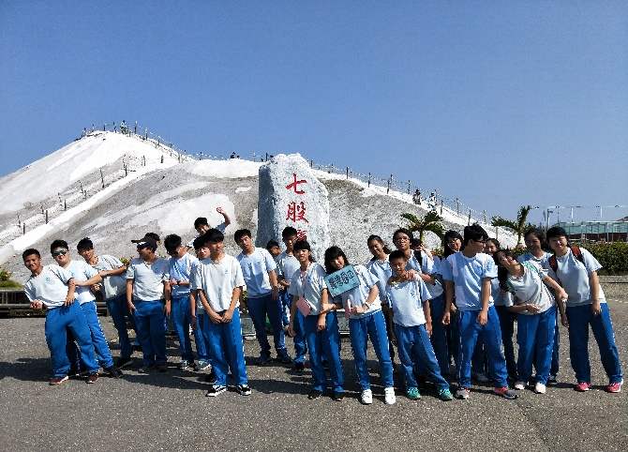 | 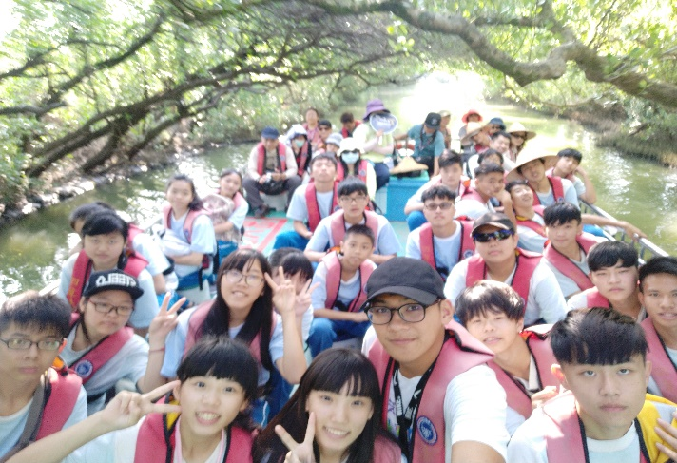
照片說明:參訪七股鹽山 | 照片說明:四草綠色隧道觀看找生物
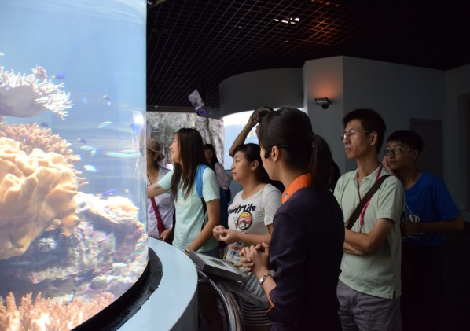 | 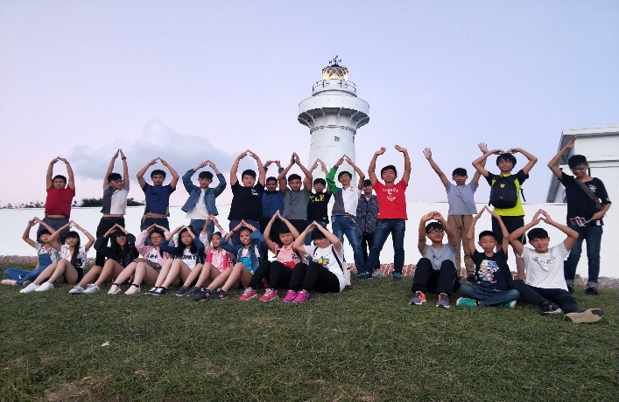
照片說明:參訪海生館 | 照片說明:參訪最南端燈塔鵝鑾鼻
106學年度南投縣鳳鳴國中戶外教育活動回饋意見及成效評估分析
項目 | 題目  (以下為範例，可視需求自行增加) | 學員滿意度  (5非常滿意遞減至1不滿意)
項目 | 題目  (以下為範例，可視需求自行增加) | 5 | 4 | 3 | 2 | 1
研習主題 | 能增進自我專業知識提升。 | 25 | 1 |  |  | 0
研習主題 | 研習主題合乎需求，輕易對課程有初步概念。 | 24 | 2 |  |  | 0
研習安排 | 研習訂定之時間恰當，方便參加。 | 25 | 1 |  |  | 0
研習安排 | 研習場地規劃及座位安排恰當。 | 25 | 1 |  |  | 0
課程內容 | 講師講解清楚，深入淺出且生動有趣。 | 24 | 2 |  |  | 0
課程內容 | 課程內容吸引我的注意，且能與聽眾有良好的互動。 | 26 |  |  |  | 0
自我成長 | 我很用心參與此次研習，且深入了解課程內容。 | 26 |  |  |  | 0
自我成長 | 我還會積極參與相關研習，提升自我知能 | 26 |  |  |  | 0
其他 | (質性問卷或現場訪談)
具體  建議 | - 課程設計以融入並結合領域學習（語文、社會、自然與科技、健康與體育和綜合）和七大議題（資訊教育、環境教育、兩 性教育、人權教育、家政教育、生涯與發展教育、海洋教育、全民國防）為主，自編教材為輔。有效搭配學習單讓學生能夠更佳容會貫通  - 山區小孩多為弱勢族群，父母帶領外出旅遊機會不多，因此期望教育部能針對偏鄉學校多給予關懷注入更多經費，讓老師能夠帶領學生前往戶外進行更多元的戶外教育。
成效評估  及後續  改善分析 | 1.提升學生維護環境愛護地球的能力。  2.使學生能對日常生活中的事物有系統的觀察與探究、發現及解決問題。  3.讓孩子用最直接的方式，親臨海洋，擴大學習視角，並在體力與耐力上，不斷的自我挑戰。  4.發揮團隊合作精神，培養人際關係的能力。

